Стране подружнице у Републици Србији
у 2015. години (inward FATS)

Уводне напомене

У процесу хармонизовања структурних пословних статистика са европским статистичким стандардима, у Републичком заводу за статистику од референтне 2011. године ради се обрачун основних показатеља унутрашње статистике о страним подружницама у Републици Србији (inward FATS). Истраживање је дефинисано Уредбом Европске уније (REGULATION EC No 716/2007 OF THE EUROPEAN PARLIAMENT AND OF THE COUNCIL on Community statistics on the structure and activity of foreign affiliates). У условима глобализације и сталних флуктуација капитала, као и финансијске и економске кризе у светској економији, ови показатељи су све више у фокусу интересовања корисника свих профила.

Ова статистика описује делатност пословних субјеката који су резиденти у извештајној држави (Републици Србији), а под контролом су страних предузећа. Реч је о пословним субјектима у којима је учешће страног капитала (једне земље или више земаља) у укупном капиталу 50% и више. Основни циљ ове статистике јесте да покаже учешће ових пословних субјеката у домаћој економији и њихов утицај на њу.

Подаци се прикупљају путем обрасца „Структурно истраживање о пословању привредних друштава“ (СБС 01), што значи да су обухваћена активна привредна друштва и друга правна лица разврстана по делатностима КД 2010 (осим сектора К и О). Део података се преузима из административних извора. Резултати се приказују по делатностима КД (сектори B–J и L–N) и државама у којима је седиште крајње институционалне јединице која контролише страну подружницу. То је институционална јединица која је последња у ланцу контроле, над којом ниједна друга јединица нема контролу.

Основни подаци, 2015.

У 2015. години у Србији је било 2615 страних подружница (сектори B–Ј и L–N) са 198732 запослених лица. Укупан промет који су ова предузећа остварила у 2015. години износио је 2876 милијарди динара, док је додата вредност по факторским трошковима била 531 милијардy динара.

Посматрано по делатностима КД, може се истаћи следеће:

- Број страних подружница у Републици Србији износио је 2615, што је 3,0% од укупног броја пословних субјеката обухваћених истраживањем СБС 01, сектори B–Ј и L–N (у даљем тексту: СБС обухват). У скупу страних подружница највећи број је са претежном делатношћу у сектору Трговина на велико и мало и поправка моторних возила (37,8%), затим у Прерађивачкој индустрији (23,5%) и у Стручним, научним, иновационим и техничким делатностима (12,8%).
- У страним подружницама ангажовано је 19,4% од укупног броја запослених лица у СБС обухвату. У скупу страних подружница преко 80% запослених лица је у секторима Прерађивачка индустрија (51,2%), Трговина на велико и мало и поправка моторних возила (22,8%) и Административне и помоћне услужне делатности (7,4%).
- Учешће страних подружница у укупно оствареној додатој вредности СБС обухвата било је 32,5%, што значи да је у тој мери укупна додата вредност под контролом предузећа са већинским страним капиталом. Највећи допринос додатој вредности страних подружница (преко 80%) имали су Прерађивачка индустрија (50,8%), затим Трговина на велико и мало и поправка моторних возила (18,9%) и Информисање и комуникације (12,7%). У прерађивачкој индустрији, највеће учешће у додатој вредности сектора имале су области Производња прехрамбених производа (16,6%) и Производња кокса и деривата нафте (15,5%).

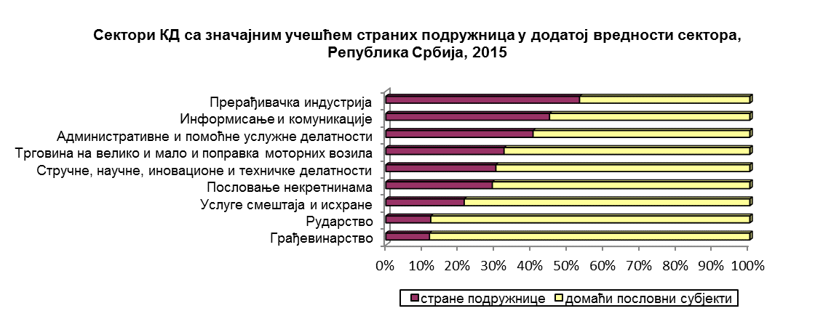

Посматрано по државама у којима је седиште крајње институционалне јединице која контролише страну подружницу, најважнији резултати су:

- 77,3% броја страних подружница је пореклом из земаља чланица Европске уније, 20,8% из земаља које нису чланице Европске уније, а преосталих 1,9% из offshore финансијских центара;
- 78,6% броја запослених лица ангажованих у страним подружницама је пореклом из земаља чланица Европске уније, 20,1% из земаља које нису чланице Европске уније, а преосталих 1,3% из offshore финансијских центара;
- 70,7% додате вредности остварене у страним подружницама је пореклом из земаља чланица Европске уније, 28,5% из земаља које нису чланице Европске уније, а преосталих 0,8% из offshore финансијских центара;
- 23,0% од укупне додате вредности СБС обухвата је под контролом капитала из девет држава, пре свега Руске Федерације (4,1%), Немачке (3,6%), Холандије (3,6%), и Аустрије (2,6%), Италије, Француске, Хрватске, Словеније и САД. У подружницама ових држава ангажовано је 12,5% од укупног броја запослених лица у СБС обухвату.
